Міністерство освіти і науки України
Національний університет «Львівська політехніка»
Інститут комп’ютерних наук та інформаційних технологій
Кафедра автоматизованих систем управління

Звіт
до лабораторної роботи № 2
з дисципліни
​ Вебтехнології та розробка вебзастосувань
на тему:
“ Основи JavaScript.”

Виконав: студент гр. ОІ-24
Гаврилик Василь
Прийняв: асистент каф. АСУ
Литвин А. А.

Львів – 2026
Лабораторна робота №2
Тема: Основи JavaScript.
Мета роботи: Навчитись застосовувати основні функціональні можливості мови програмування JavaScript, такі як маніпуляції з елементами вебсторінки, обробка подій, цикли та умови, для реалізації інтерактивності та динамічності вебсторінкам.
Теоретичні відомості
Вступ до JavaScript та його роль у веб-розробці
JavaScript (JS) - це мова веб-програмування, що забезпечує динамічні та інтерактивні функції на сучасних веб-сайтах. У той час як HTML структурує контент, а CSS визначає зовнішній вигляд елементів веб-сторінки, JavaScript додає веб-сторінкам інтерактивності, логіки та функціональності. Без JavaScript веб-сайти були б статичними, що обмежувало б залучення користувачів та зручність користування.
JavaScript використовується майже у всіх сучасних веб-програмах. Він забезпечує оновлення в реальному часі в стрічках соціальних мереж, створює інтерактивні форми та випадаючі меню, а також дозволяє користувачам динамічно керувати елементами веб сторінки без необхідності повного перезавантаження сторінки. Така адаптивність значно покращує взаємодію з користувачем, роблячи веб-додатки швидшими та цікавішими.
JavaScript виконується безпосередньо у браузері, що робить його зручним для розробки на стороні клієнта. Однак він також широко використовується для розробки на стороні сервера за допомогою таких середовищ, як Node.js. Така універсальність дозволяє розробникам JavaScript створювати додатки, що працюють як з інтерфейсом, так і з серверним функціоналом.
Одним з основних аспектів JavaScript є його здатність керувати об'єктною моделлю документа (DOM). DOM представляє структуру HTML-документа у вигляді дерева елементів, що дозволяє JavaScript динамічно змінювати вміст, стилі та структуру. За допомогою JavaScript розробники можуть змінювати текст, приховувати або показувати елементи, створювати анімацію та реагувати на дії користувача, такі як кліки, прокрутка або введення з клавіатури.
Ще однією важливою особливістю JavaScript є підтримка логічного програмування. Використовуючи умовні оператори (if-else), цикли (for, while) та функції, розробники можуть створювати інтелектуальні, інтерактивні моделі поведінки, які адаптуються до введених користувачем даних та системних подій. Ці основні конструкції програмування дозволяють динамічно оновлювати контент, перевіряти форми та виконувати складні обчислення у веб-додатках.
JavaScript у реальних програмах
JavaScript є основою сучасних веб-додатків. Від платформ електронної комерції до веб сайтів соціальних мереж він відіграє вирішальну роль у покращенні користувацького досвіду.
• Веб-сайти електронної комерції: Інтернет-магазини, такі як Amazon та eBay, використовують JavaScript для динамічної фільтрації продуктів, оновлення кошика для покупок та інтерактивного оформлення замовлення. Такі функції, як "рекомендовані товари" та "оновлення цін в реальному часі", працюють на основі логіки, створеної за допомогою JavaScript.
• Платформи соціальних мереж: Такі веб-сайти, як Facebook, Twitter та Instagram, використовують JavaScript для надання сповіщень у режимі реального часу, динамічних стрічок та швидкої взаємодії (наприклад, вподобання публікації або додавання коментаря без оновлення сторінки).
• Веб-додатки: Інструменти для підвищення продуктивності, такі як Google Docs, Notion і Trello, значною мірою покладаються на JavaScript для спільної роботи в режимі реального часу, автоматичного збереження та перетягування.
• Розважальні та потокові сервіси: Такі платформи, як YouTube, Netflix і Spotify, використовують JavaScript для керування відтворенням відео/аудіо, динамічного завантаження контенту та персоналізованих рекомендацій.
• Інтерактивні форми та дашборди: Банківські портали, медичні інформаційні панелі та системи підтримки клієнтів використовують JavaScript для перевірки форм, візуалізації даних і створення динамічного контенту.
Без JavaScript цим платформам не вистачало б інтерактивної та динамічної поведінки, якої користувачі очікують у сучасному цифровому світі.
Посилання на репозиторій: https://github.com/Vasooki/web-technologies-labs
Варіанти завдань
Варіант 4
Вебсайт платформи для бронювання турів
1. Використати while для відображення турів у списку.
2. Додати кнопку "Забронювати тур", яка при натисканні збільшує розмір картки туру (робить її більш виразною) та додає в "Мої бронювання".
3. Реалізувати інтерактивну мапу популярних туристичних місць, що дозволяє кліком на маркер переглядати коротку інформацію про кожне місце.
1. Динамічна генерація контенту (Цикл while) Статичний HTML-код карток турів було замінено на динамічну генерацію. Дані про тури зберігаються у масиві об'єктів toursData. Для виведення турів на сторінку використано цикл while, який створює нові HTML-елементи за допомогою document.createElement та наповнює їх через властивість innerHTML, після чого додає в DOM-дерево.
Фрагмент коду (Генерація турів):
JavaScript
let i = 0;
while (i < toursData.length) {
const tour = toursData[i];
const article = document.createElement('article');
// ... наповнення article ...
container.appendChild(article);
i++;
}
2. Обробка подій та маніпуляції з DOM (Бронювання) Для кнопок "Забронювати" реалізовано обробку події кліку. При виклику функції bookTour(tourId) скрипт знаходить відповідну картку туру та динамічно додає їй CSS-клас .enlarged, що візуально збільшує її. Одночасно створюється новий елемент, який додається у секцію "Мої активні бронювання", а загальна вартість замовлення перераховується.
Фрагмент коду (Маніпуляція DOM):
JavaScript
// Збільшення картки
const card = document.getElementById(`tour-card-${tourId}`);
card.classList.add('enlarged');

// Додавання у кошик
myBookings.push(tour);
renderBookings();
3. Інтерактивна мапа (Цикл forEach та події миші) Для реалізації інтерактивної мапи створено масив mapLocations із координатами маркерів. За допомогою методу масивів forEach() на мапу динамічно додаються елементи маркерів. На кожен маркер навішено слухач подій addEventListener('click'), який прибирає підсвітку з інших маркерів, активує поточний та виводить прихований блок map-info-box з інформацією про обрану локацію.
Фрагмент коду (Слухач подій мапи):
JavaScript
marker.addEventListener('click', function(event) {
document.querySelectorAll('.map-marker').forEach(m => m.classList.remove('active'));
this.classList.add('active');

infoBox.innerHTML = `<h4>${loc.name}</h4><p>${loc.info}</p>`;
infoBox.style.display = 'block';
});
4. Робота з LocalStorage (Додатковий функціонал) Для збереження користувацького досвіду реалізовано запис масиву бронювань у локальне сховище браузера (localStorage.setItem). При завантаженні сторінки скрипт перевіряє наявність збережених даних і автоматично відновлює список "Мої бронювання" та візуальний стан карток (збільшений розмір).
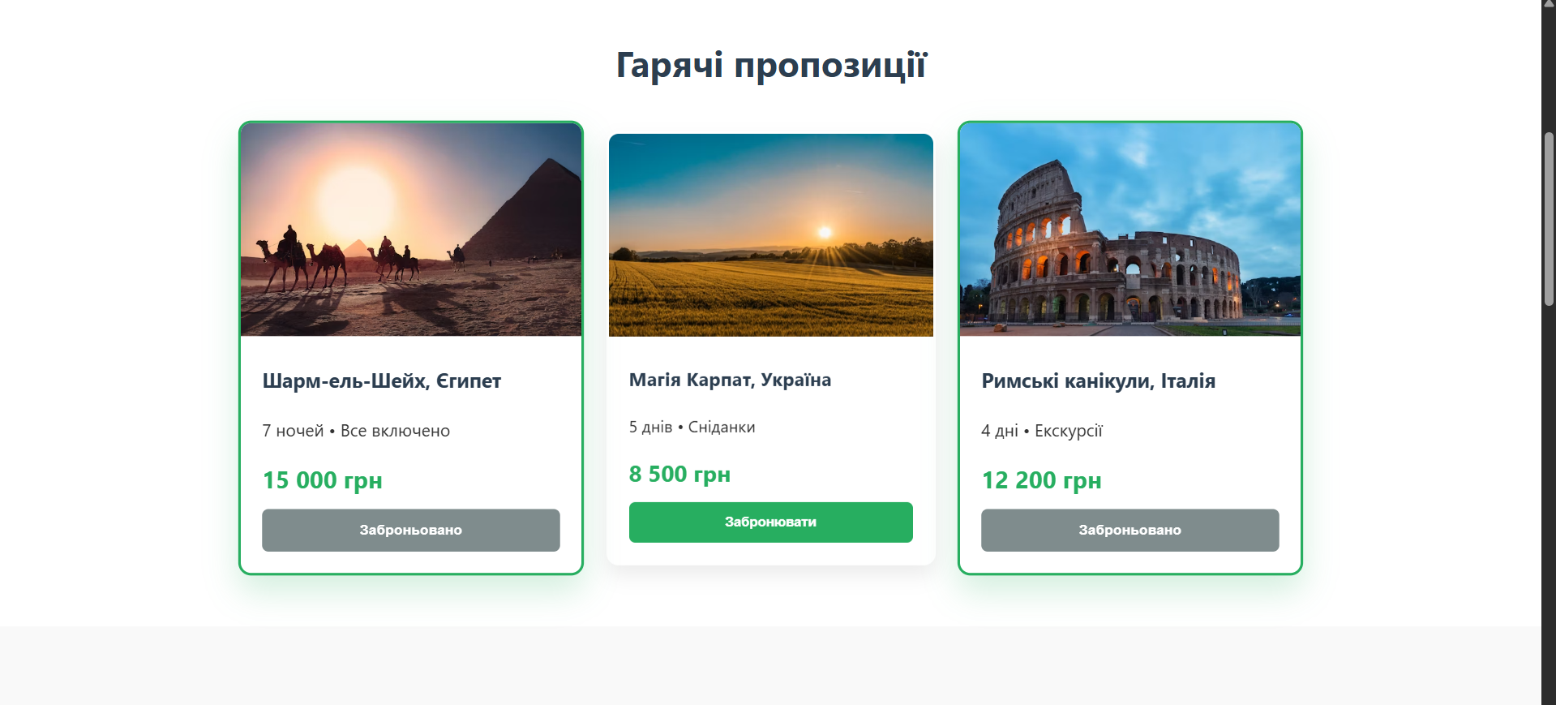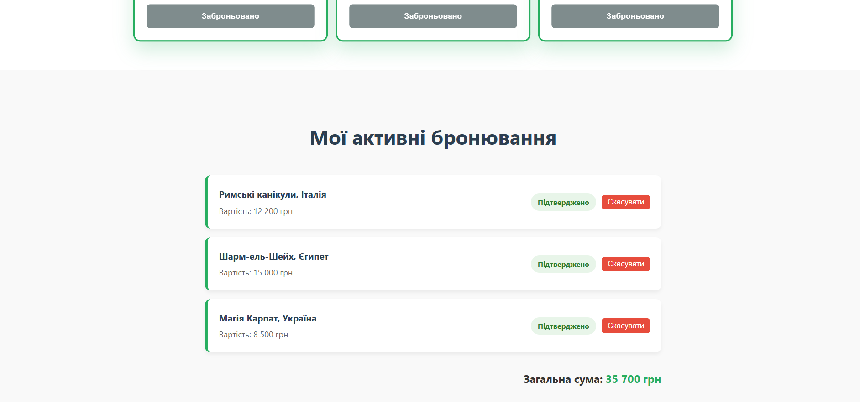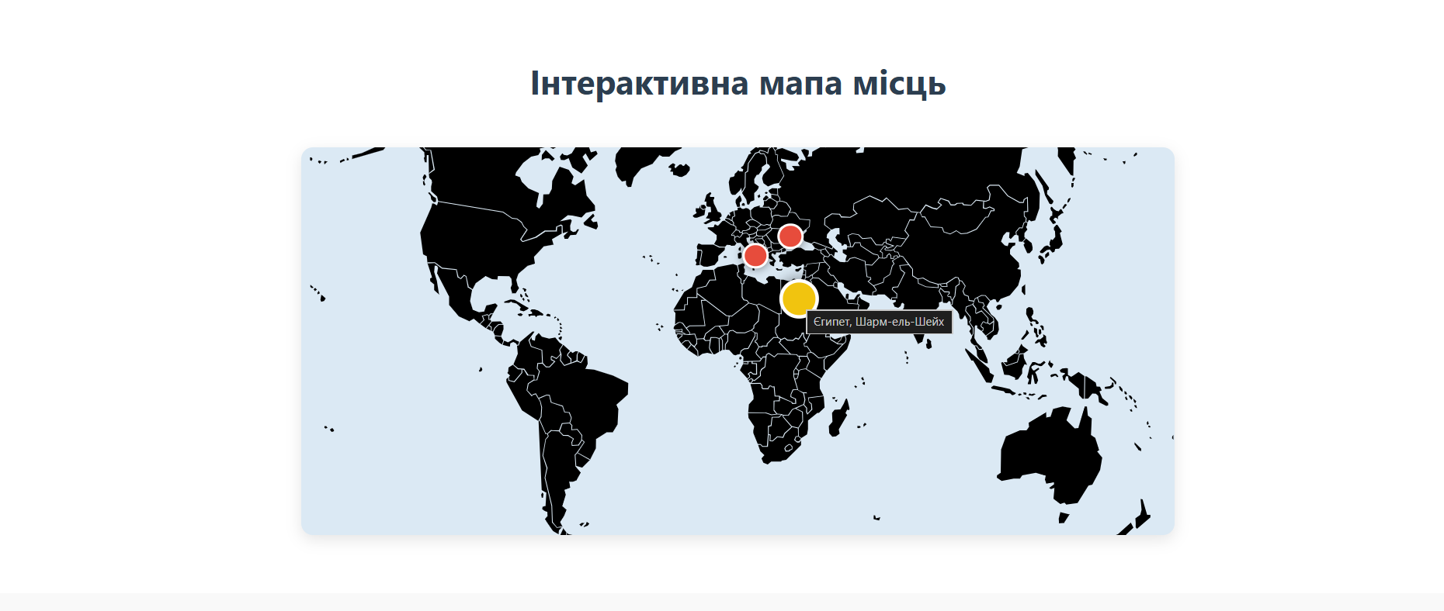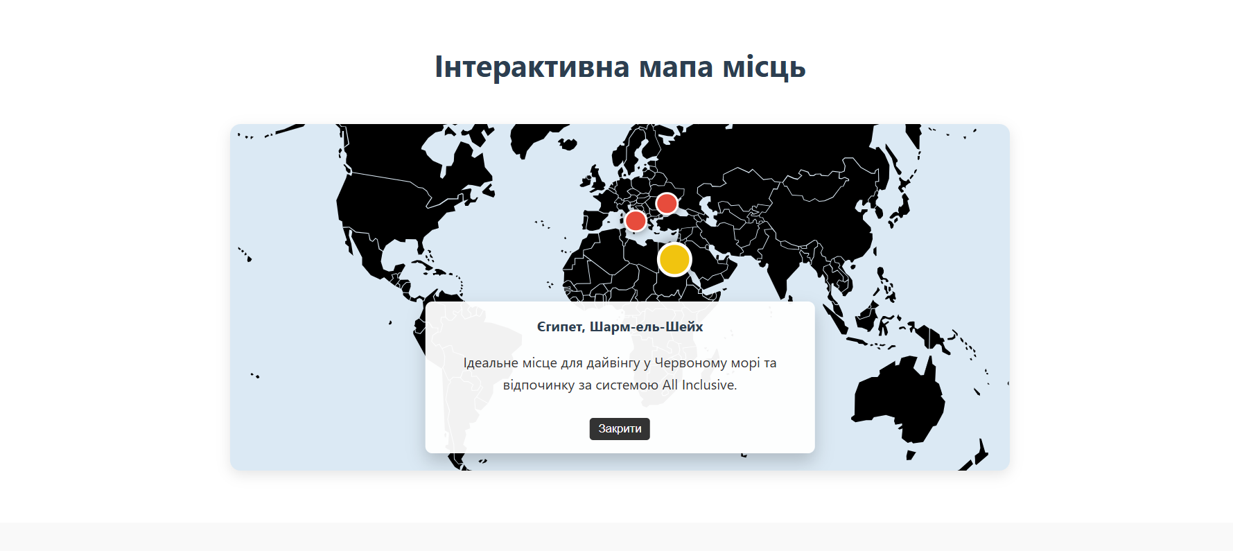
Висновок:
Я навчився застосовувати основні функціональні можливості мови програмування JavaScript, такі як маніпуляції з елементами вебсторінки, обробка подій, цикли та умови, для реалізації інтерактивності та динамічності вебсторінкам.

